20ВВ3 Новиков Иван

1. Нашел все посадочные места, номер которого равен 15F, отсортировал в порядке убывания столбец boarding_no

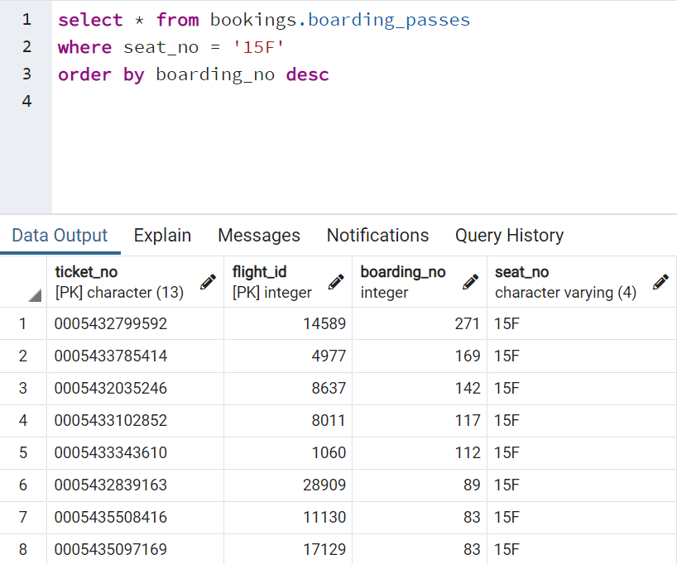

1. Нашел все вылеты из таблицы вылетов, где статус не arrived и не scheduled

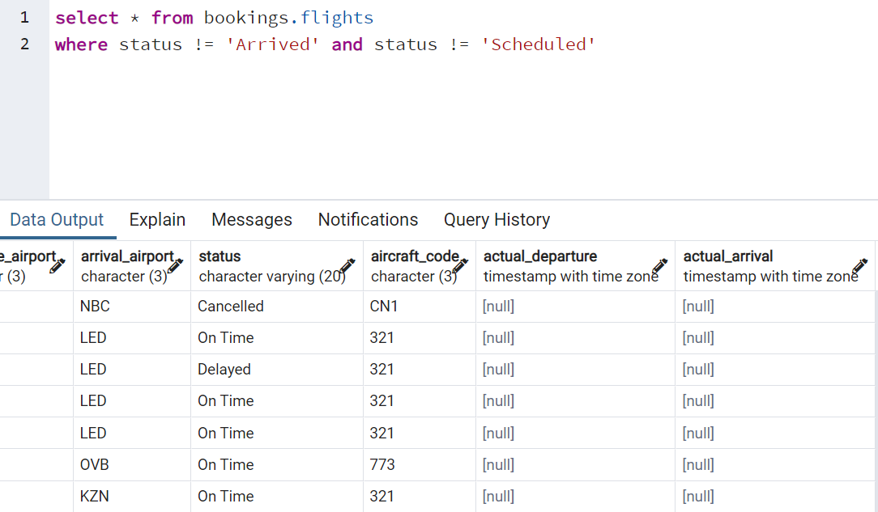

1. Вывел количество самолетов из таблицы самолетов, у которых дистанция полета между 3000 и 5650

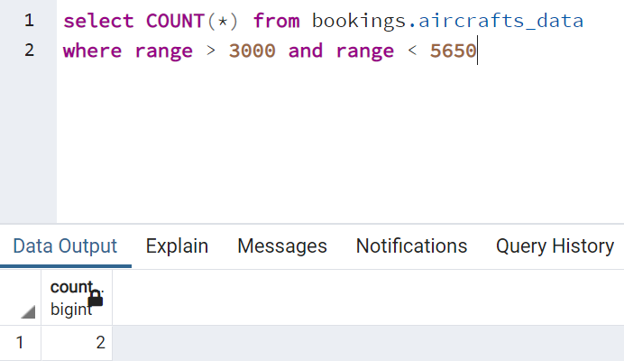

1. Вывел уникальные значения поля «часовой пояс» из таблицы аэропортов, отсортировав их по полю «часовой пояс» в порядке возрастания, ограничив данные первыми 5 записями.

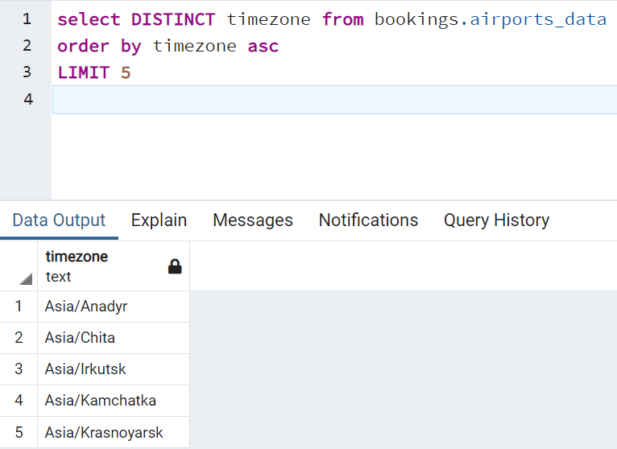

1. Нашел все коды самолета из таблицы самолетов, все номера мест из таблицы мест, где код самолета равен 320. Использовал JOIN

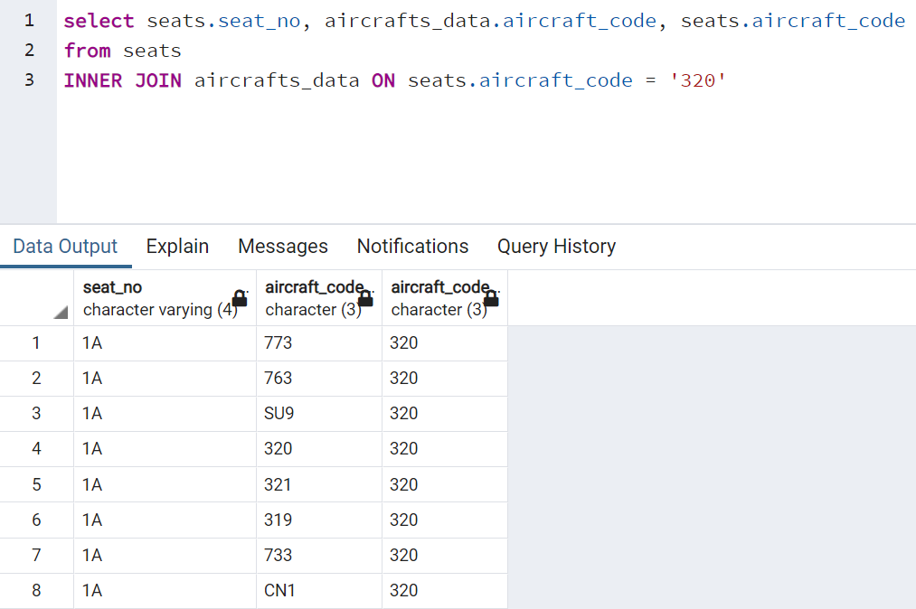

1. Вывел среднюю стоимость билета бизнес-класса из таблицы ticket_flights.

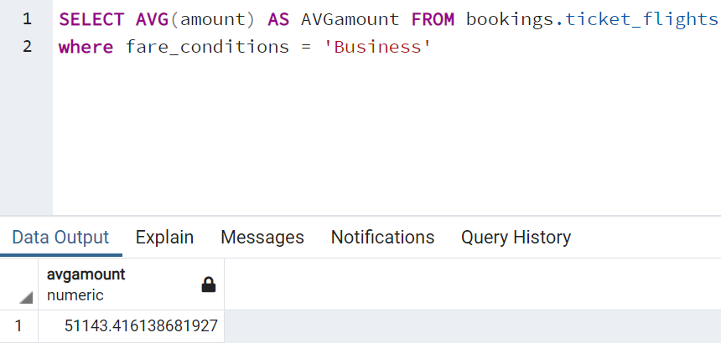

1. Вывел часовые пояса и общее количество аэропортов в этом часовом поясе, при этом количество аэропортов в часовом поясе должно быть больше 3, сгруппировал по часовому поясу.

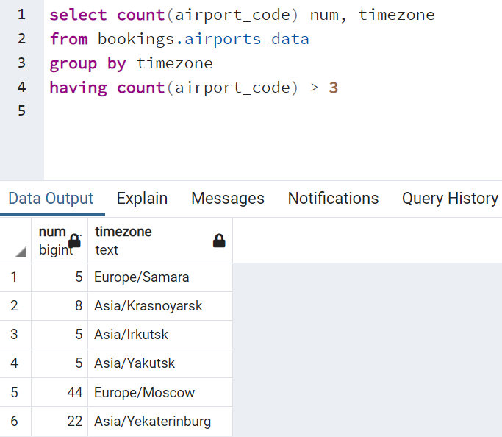

1. произвольный запрос с использованием функции MIN (выбирает минимальную дальность полета)

